

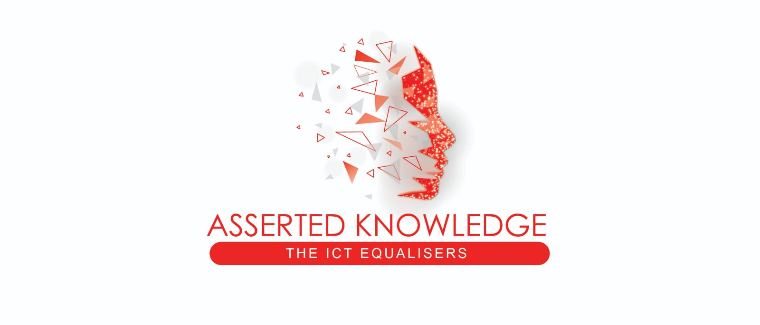
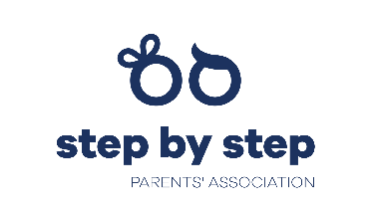

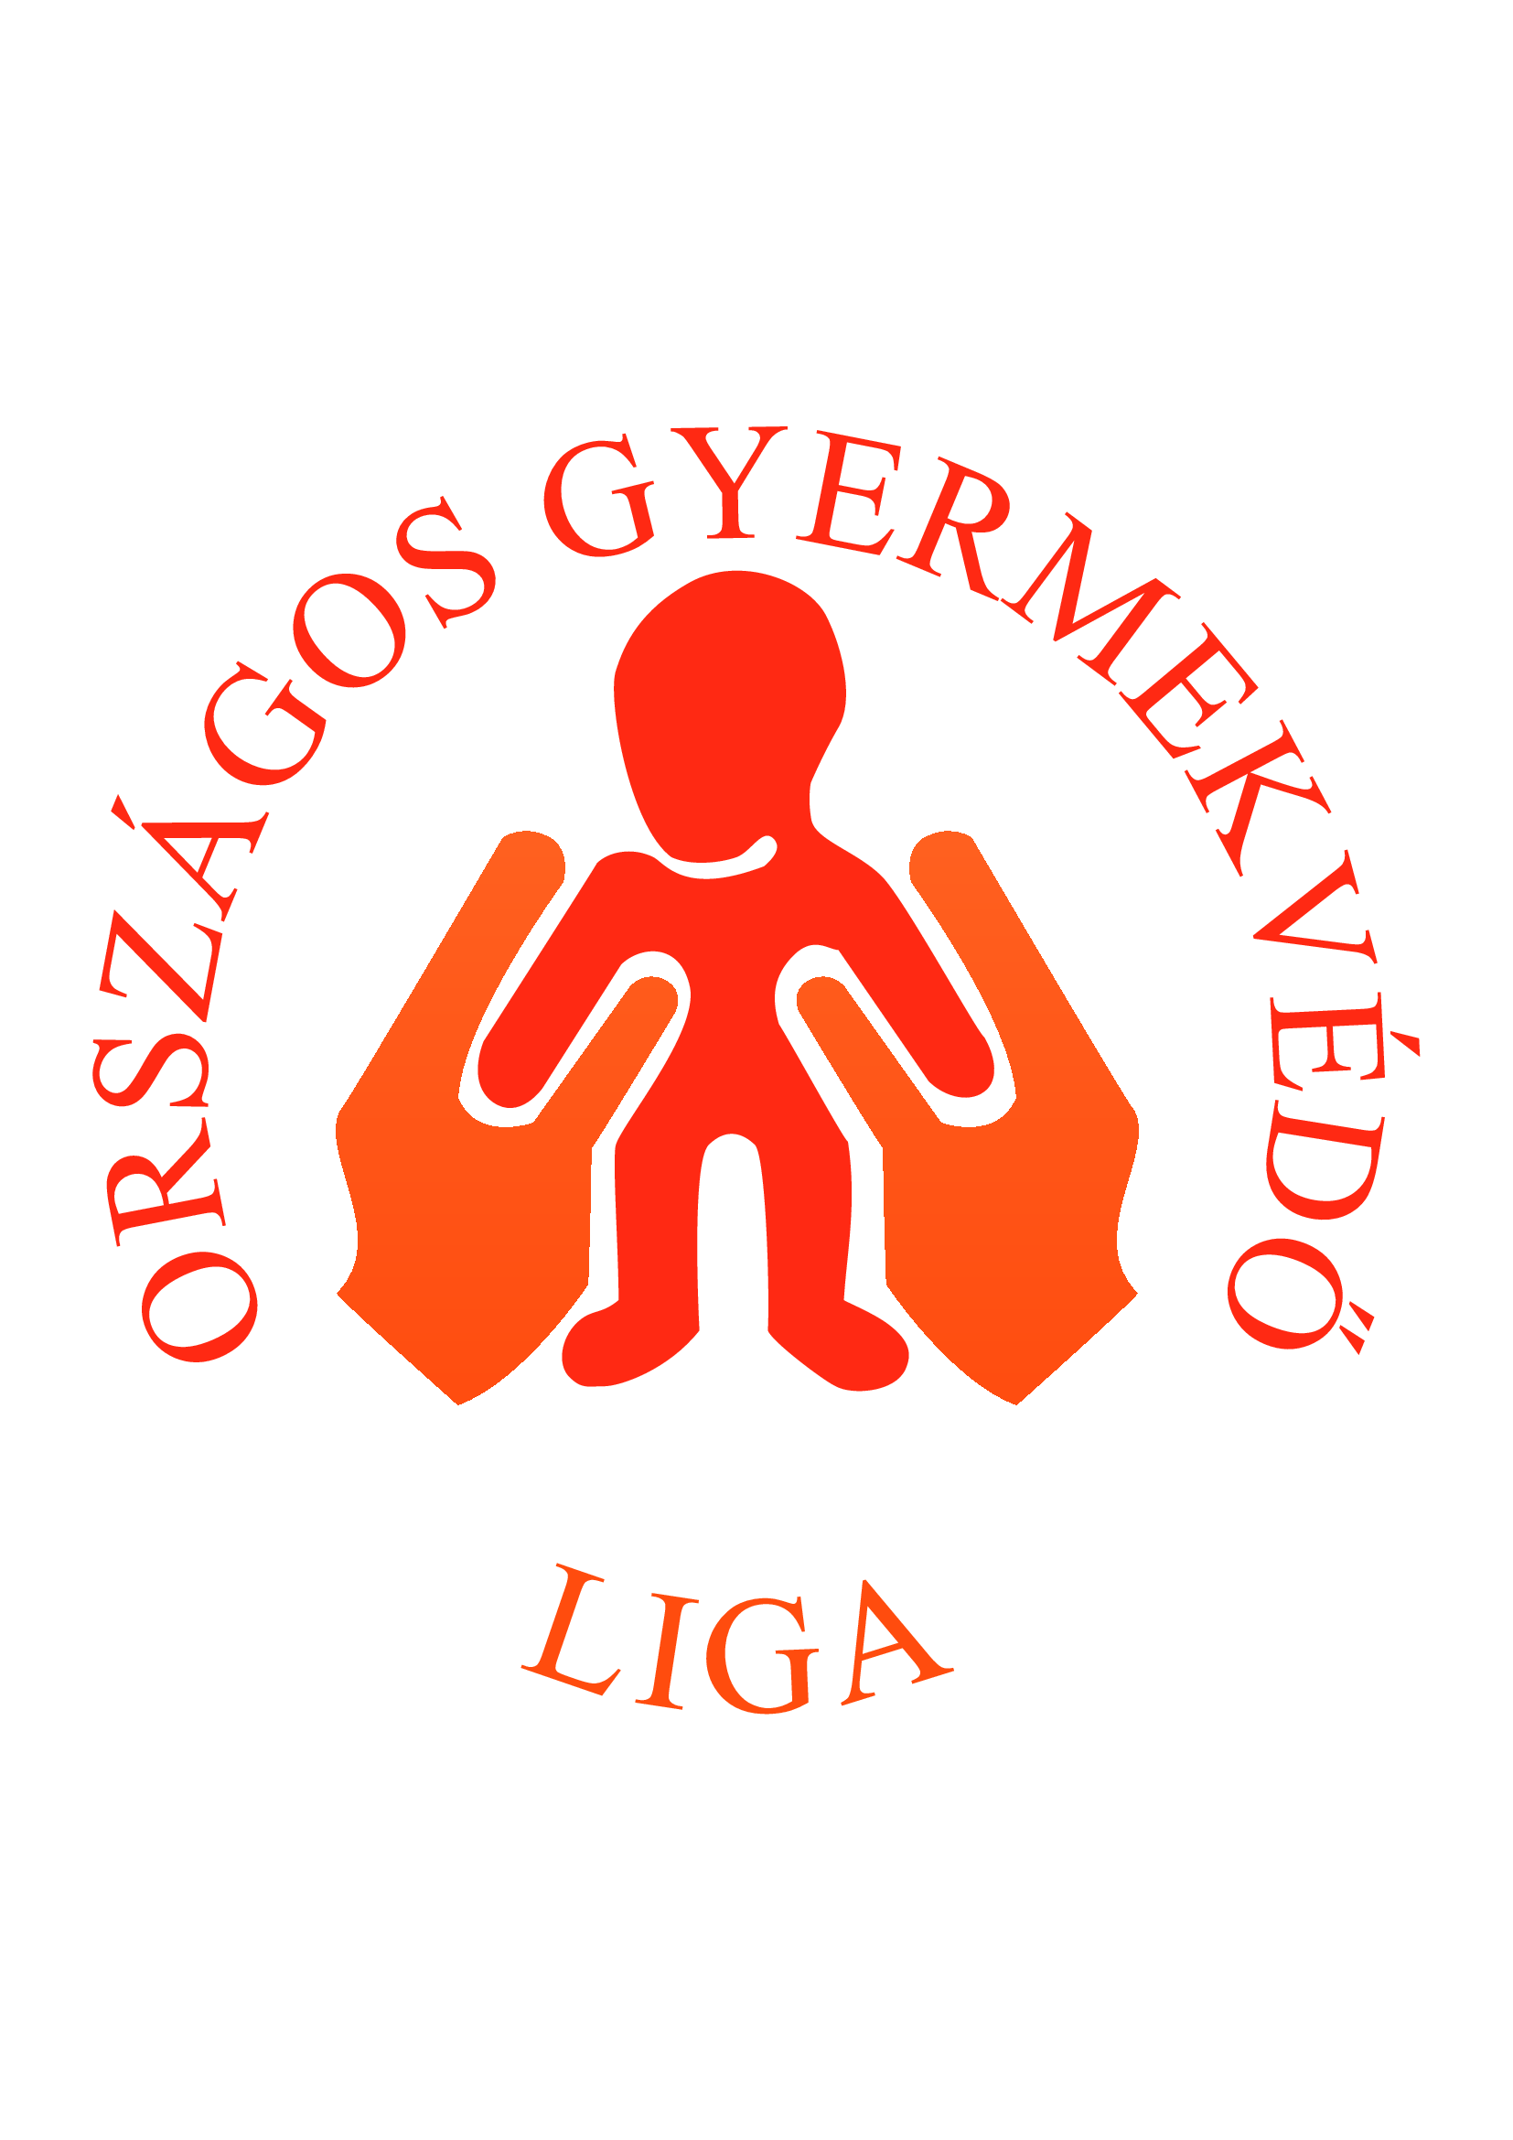



JELENTKEZÉSI LAP*

„A bullying megelőzésének és kezelésének lehetőségei” c. konferenciára

Időpont 2022. április 27.
Helyszín 9021 Győr, Szent István u.10/A.
Gy-M-S Megyei Kereskedelmi és Iparkamara, Baross III terme

Jelentkező neve
Jelentkező e-mail címe
Munkahely neve

A rendezvénnyel kapcsolatos információk:
Amennyiben gépkocsival érkezik, parkolni a környező utcákban illetve a Révai parkolóházban lehetséges.
A konferencián ellátást biztosítunk (kávé és ebédszünet).
A vonatkozó szabályok értelmében a rendezvényen nem kötelező maszk használata.

Köszönjük jelentkezését!
a Konszenzus Budapest és az Országos Gyermekvédő Liga
munkatársai

* Jelentkezés leadásával hozzájárul ahhoz, hogy a Konszenzus Alapítvány Budapesti Szervezete a vonatkozó jogszabályok szerint adatait kezelje.

